Московское долголетие. Район Тропарево-Никулино
05.02.2019
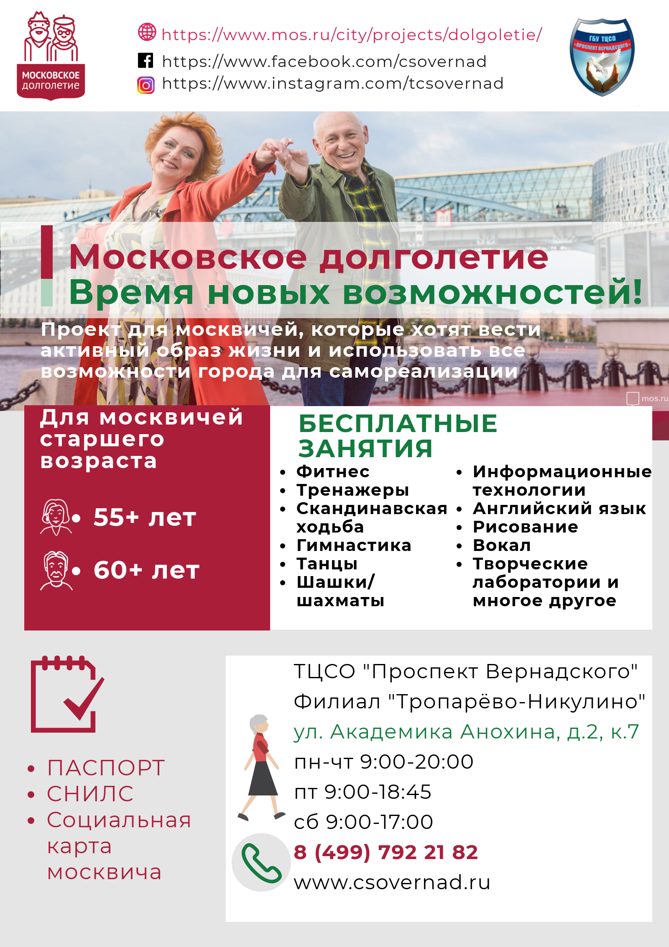

Адрес страницы: http://troparevo-nikulino.mos.ru/presscenter/news/detail/7867803.html
Управа района Тропарево-Никулино города Москвы

